|  |
| --- |
| **Inspección Preventiva – M4 (1000hrs)**  **Familia Cargo Loader – FMC/JBT - Commander 15-15i** |

|  |  |
| --- | --- |
| N° Equipo: | Fecha de Ingreso: |
| N° Orden: | Hora de Ingreso: |
| Horómetro: | Nombre Mecánico/s: |

**Repuestos Necesarios**

|  |  |  |  |
| --- | --- | --- | --- |
| **Tipo** | **Cantidad** | **P/N FABRICA** | **P/N SAGE** |
| Filtro de Aire | 1 |  | 46562 |
| Filtro de aceite motor | 1 | 622–2564–019 | 51158 |
| Correa de accesorio de motor | 1 | 622–2452 | Xp21537 |
| Filtro de combustible | 1 | 622–0175–022 | 33358MP |
| Filtro separador de agua | 1 | 622–0175–054 | 4504438 |
| Filtro hidráulico de tanque | 1 | 621–5556–002 | 51407XE |
| Filtro hidráulico | 1 |  | 51553 |
| Filtro hidráulico de alta presión | 1 |  | 0280D003BN4HC |

**Herramientas a utilizar**

|  |  |  |
| --- | --- | --- |
| **N°** | **Descripción** | **Cantidad** |
|  |  |  |
|  |  |  |
|  |  |  |
|  |  |  |
|  |  |  |

**Insumos**

|  |  |  |
| --- | --- | --- |
| **Tipo** | **Descripción** | **Cantidad(Lt)** |
| 15W40 | Aceite motor | 17 |
| Mobil XHP-222 | Grasa | Requerida |
| Coolant | Líquido refrigerante | 5 |
| Grade 8/MOBIL DTE 13M / DTE 24 | Aceite hidráulico | 190 |
| 80W90 | Aceite transmisión | 3 C/U |

**Observaciones**

|  |
| --- |
|  |
|  |
|  |
|  |

**Control de salida**

|  |  |
| --- | --- |
| Fecha de salida: | Nombre Team Leader: |
| Hora de salida: | Firma: |

**Lista de Inspección – Cargo Loader Commander - M4 15-15i**

**Inspección Preventiva 1000 horas**

**Instrucciones:** Siga cuidadosamente la pauta, cumpliendo con todos los ítems de la revisión. Sí tuviera dudas al respecto de algún ítem de la pauta, consulte con su Team Leader

**Identificación del Equipo**

|  |
| --- |
| Numero: |
| Horómetro: |

|  |
| --- |
| Nombre Mecánico Ejecutante: |
| Fecha de Ejecución: |

**Inspección Inicial MEC TL**

|  |  |  |
| --- | --- | --- |
| Anotar lectura horómetro |  |  |
| Revisar validez de documentación (patente,PAV, permiso de circulación) |  |  |
| Revisar condición de interruptor principal |  |  |
| Revisar condición de interruptor de partida/ignición |  |  |
| Revisar condición de sistema de partida en frío |  |  |
| Revisar instrumentos, (horometro, reloj de nivel de combustible) |  |  |
| Revisar luces de advertencia |  |  |
| Revisar interruptor de manejo /servicio |  |  |
| Revisar interruptor de freno de estacionamiento |  |  |
| Revisar interruptor de freno de avance/reversa |  |  |
| Revisar condición de interruptor de velocidad |  |  |
| Revisar sistema de dirección |  |  |
| Revisar freno dinámico, (distancia de frenado de 10 a 12 mts) |  |  |
| Revisar freno de servicio, (distancia hasta frenado total en 4,5 mts) |  |  |
| Revisar freno de estacionamiento |  |  |
| Revisar funcionamiento de acelerador |  |  |
| Revisar estabilizadores: fuera en 6-10 segundos, replegar en 4-8 segundos |  |  |
| Revisar inclinación y ajuste, condición y operación de plataforma frontal |  |  |
| Revisar guías laterales de plataformas |  |  |
| Revisar extensión/ retracción de cabina |  |  |
| Revisar plataforma de ajuste al avión |  |  |
| Revisar operación y condición de plataforma frontal y trasera |  |  |
| Revisar sistema delantero y trasero de rotación de containers |  |  |
| Revisar rodillos y ejes de clusters delanteros y traseros |  |  |
| Revisar sistemas de emergencia de equipo |  |  |
| Revisar funcionamiento de bocina |  |  |
| Revisar condición de escala de accesos de operarios |  |  |
| Revisar condición de riel de mano y soportes de montura |  |  |
| Inspección visual de loader completo en busca de anormalidades |  |  |
| Revisar iluminación ( focos frontales, traseros y foco faenero) |  |  |
| Revisar condición de cobertura de goma de interruptores y joysticks |  |  |
| Revisar funcionamiento de señalización |  |  |
| Revisar funcionamiento de baliza |  |  |
| Revisar estado, carga de extintor y fecha de vencimiento |  |  |
| Iniciar unidad de potencia. Revise los medidores e indicadores para un funcionamiento correcto |  |  |

**Área de alta presión**

|  |  |  |
| --- | --- | --- |
| Limpiar compartimiento de motor completamente para mover trazas de suciedad, alquitrán y grasa |  |  |

**Comportamiento del motor**

|  |  |  |
| --- | --- | --- |
| Revisar filtraciones y nivel de aceite en el motor |  |  |
| Revisar montura de motor |  |  |
| Revisar nivel de refrigerante y filtraciones en sistema de refrigeración del motor |  |  |
| Cambiar Correa de accesorio de motor |  |  |
| Limpiar enfriador de motor y aceite con hidrolavadora |  |  |
| Revisar nivel y filtraciones de aceite hidráulico |  |  |
| Revisar filtraciones en sistema hidráulico de emergencia |  |  |
| Revisar filtraciones en componentes hidráulicos |  |  |
| Revisar condición de escape y sus soportes |  |  |
| Limpiar comportamiento de filtro de aire con pistola sopleteadora |  |  |
| Revisar condición de mangueras y flexibles |  |  |
| Revisar funcionamientos de alternador y sistema de carga |  |  |
| Revisar condición de polos y cables de batería |  |  |
| Realizar inspección visual del compartimiento del motor |  |  |
| Revisar todas las barreras de detención de emergencia |  |  |
| Revisar RPM adecuada del motor según figura |  |  |
| Revisar funcionamiento de turbo y enfriador de aire; en presencia de suciedad limpiar de ser necesario |  |  |
| Revisar montura de tanque de combustible |  |  |
| Revisar respiradero de filtro de tanque hidráulico |  |  |

**Eje Frontal**

|  |  |  |
| --- | --- | --- |
| Revisar condición y montura de cilindro de aceleración |  |  |
| Revisar condición y montura de bolas de barras de acople |  |  |
| Cambiar aceite de cubos reductores |  |  |
| Revisar condición de neumáticos |  |  |
| Revisar condición de líneas hidráulicas |  |  |
| Revisar condición de King pins y rodamientos de ruedas |  |  |
| Revisar montura de eje frontal en chasis, buscando fisuras |  |  |
| Reapretar tuercas de ruedas de avance a 235 Nm según diagrama 4 adjunto en pauta |  |  |

**Bajo plataforma frontal**

|  |  |  |
| --- | --- | --- |
| Revisar condición y desgaste de pasadores de pivote y rodillos. Lubricar |  |  |
| Inspeccionar pasadores de pivote de tijera, en busca de desgaste |  |  |
| Revisar cilindros de elevador de puente, verificando montura/condición/sincronización |  |  |
| Revisar condiciones de flexibles, válvulas y motores |  |  |
| Revisar filtraciones en manifold de aceleración (aplica commander 15) |  |  |
| Revisar condición de conectores y arneses de cableado |  |  |
| Realizar inspección visual bajo plataforma frontal |  |  |
| Realizar condición de cadenas y ruedas dentadas |  |  |
| Revisar aceleración/ manifold buscando filtraciones (aplica comander 15) |  |  |
| Revisar condición de marco de tijeras |  |  |
| Revisar apriete de panel instrumental de cabina del operador según indicado en la figura 5 adjunta en pauta de mantenimiento |  |  |
| Revisar distancia entre centros en ruedas dentadas y calibrar según anexo 3 |  |  |
| Revisar apriete en pernos de ruedas dentadas. |  |  |

**Bajo Plataforma Trasera**

|  |  |  |
| --- | --- | --- |
| Revisar condición y desgaste de pasadores de pivote y rodillos. Lubricar |  |  |
| Inspeccionar pasadores de pivote en tijera, en busca de desgaste |  |  |
| Revisar cilindros elevador de plataforma trasera, verificando montura, condición y sincronización |  |  |
| Revisar condición de flexibles, válvulas y motores |  |  |
| Revisar condición de conectores y arneses de cableado |  |  |
| Inspección visual bajo plataforma trasera |  |  |
| Revisar condición de cadenas y ruedas dentadas, lubricando de ser necesario |  |  |
| Revisar condición de rodillos laterales y acoples de manejo |  |  |
| Revisar pernos de montura de plataforma elevadora(especialmente los de abajo) |  |  |
| Realizar inspección visual de condición / tensión de cadenas primarias |  |  |
| Realizar inspección visual de condición / tensión de cadenas secundarias |  |  |
| Revisar desgaste en todos los seguros y anillos |  |  |
| Revisar pasadores de cadena primaria (deben moverse libremente en plataforma) |  |  |
| Revisar montura y condición de placa de cilindro primario |  |  |
| Revisar condición y montura de ruedas bogy |  |  |
| Revisar existencia de soportes de seguridad |  |  |
| Revisar condición de marco de tijeras |  |  |
| Revisar rodamientos de ruedas bogy |  |  |
| Revisar distancia entre centros de ruedas dentadas y calibrar según anexo 3 |  |  |
| Revisar apriete en pernos de ruedas dentadas. |  |  |

**Sobre plataforma**

|  |  |  |
| --- | --- | --- |
| Revisar montura y condición de detenciones de pallets |  |  |
| Realizar inspección visual desde arriba de la plataforma |  |  |
| Revisar condición y montura de rodillos no propulsados |  |  |
| Revisar condición de rodillos y clusters propulsados |  |  |
| Revisar condición de ruedas caster |  |  |
| Revisar presencia y condición de placas cubiertas |  |  |
| Revisar filtraciones en orbitrol de dirección |  |  |
| Revisar tornillos de bloqueo de rodillos laterales y acoples |  |  |
| Revisar llaves de acople |  |  |
| Revisar condición de conectores y arneses de cableado |  |  |

**Fluidos y servicios**

|  |  |  |
| --- | --- | --- |
| Cambiar aceite de motor |  |  |
| Cambiar filtro de aceite motor |  |  |
| Limpiar separador de agua |  |  |
| Reemplazar filtro de retorno hidráulico (según indicador) |  |  |
| Reemplazar filtro hidráulico de alta presión (según indicador) |  |  |
| Reemplazar filtro de aire (según indicador) |  |  |
| Lubricar y aceitar el loader completo (según carta de lubricación), dándole ticket a cada recuadro especificado. |  |  |
| Reemplazar filtro de combustible |  |  |
| Cambiar líquido refrigerante |  |  |
| Ajustar calibración de válvulas (0,3 mm entrada; 0,5 mm salida) |  |  |
| Limpiar / revisar / reemplazar filtro separador de agua |  |  |
| Reemplazar filtro de aireación de hidrotanque |  |  |

**Control de Salida**

|  |  |  |
| --- | --- | --- |
| Revisar funcionalidades operativas |  |  |
| Revisar seguros |  |  |
| Revisar sticker peligro caídas en altura |  |  |
| Revisar pintura antideslizante peldaños escala |  |  |
| Revisar funcionabilidad de cable e interruptor de sobre desplazamiento |  |  |
| Revisar funcionabilidad de auto nivelación/interfaz |  |  |
| Revisar distintas velocidades de manejo |  |  |
| Revisar frenos y dirección |  |  |
| Revisar detenciones de emergencia |  |  |
| Revisar velocidad de rotación de los rollers (39-41 RPM) |  |  |
| Revisar retorno automático de barreras laterales y traseras a 75 cm de altura |  |  |
| Revisar sistema delantero y trasero de rotación de containers |  |  |
| Revisar rodillos y ejes clusters delanteros y traseros |  |  |
| Limpiar equipo |  |  |

**Carta de Lubricación**

**1.-Puntos de Engrase**

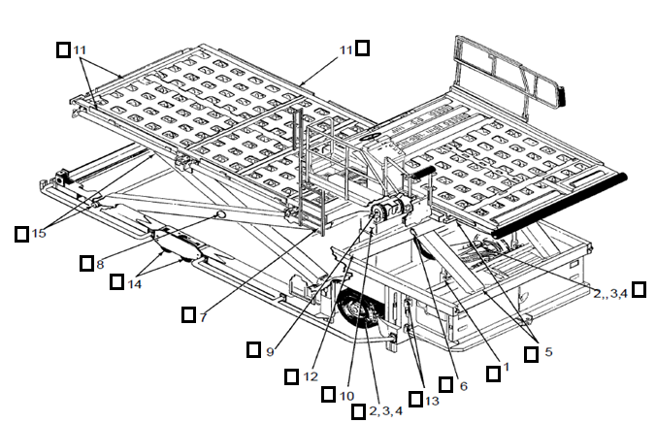

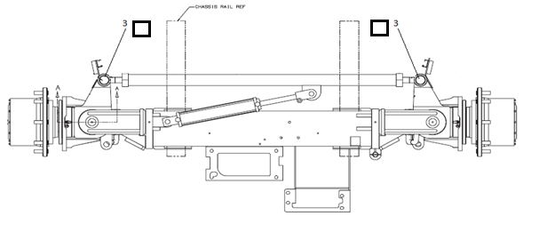

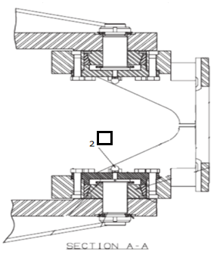

|  |  |  |
| --- | --- | --- |
| **N°** | **Descripción** | **Cantidad** |
| 1 | Cilindros de elevación del puente( superior e inferior) | 4 |
| 2 | Pivotes en cojinetes de dirección | 4 |
| 3 | Extremos de barras | 2 |
| 4 | Cilindro de dirección de potencia (extremo de la barra) | 1 |
| 5 | Tijera pequeña, superior y puntos de giro delanteros inferiores | 4 |
| 6 | Punto medio de la tijera pequeña | 2 |
| 7 | Tijera mayor, superior y puntos de giro delanteros inferiores | 4 |
| 8 | Punto medio de la tijera mayor | 2 |
| 9 | Poleas de cadena en plataforma elevadora (arriba y abajo) | 4 |
| 10 | Plataforma deslizante elevadora. Apliqué una pequeña capa de grasa en la superficie | (-) |
| 11 | Topes de carga (izquierda, derecha y en frente) | 9 |
| 12 | Rodillos de tijera(superior e inferior) | (-) |
| 13 | Bisagras módulo de potencia | 2 |
| 14 | Ruedas bogy | 4 |
| 15 | Rodillos de plataforma en tijeras (arriba y abajo) | 4 |

**2.-Puntos de aceite**

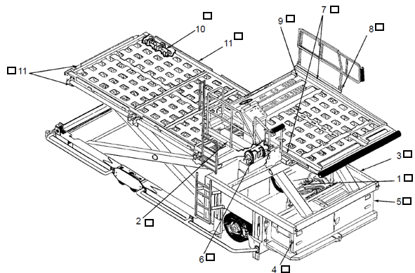

|  |  |  |
| --- | --- | --- |
| **N°** | **Descripción** | **Cantidad** |
| 1 | Pivote de cilindro de dirección asistida | 1 |
| 2 | Pivote de cilindro hidráulico de la cabina del operador | 2 |
| 3 | Pivote en módulo de la unidad de poder | 2 |
| 4,5 | Bisagra en panel de acceso | 2 |
| 6 | Cadenas de elevación | 4 |
| 7 | Guía lateral del puente | 4 |
| 8 | Bisagra en la baranda del puente | 2 |
| 9 | Cadenas de rodillos en el puente | (-) |
| 10 | Cadenas de rodillos en la plataforma | (-) |
| 11 | Cilindro de la plataforma de carga | 6 |

**3.-Ajuste de cadenas en ruedas dentadas**

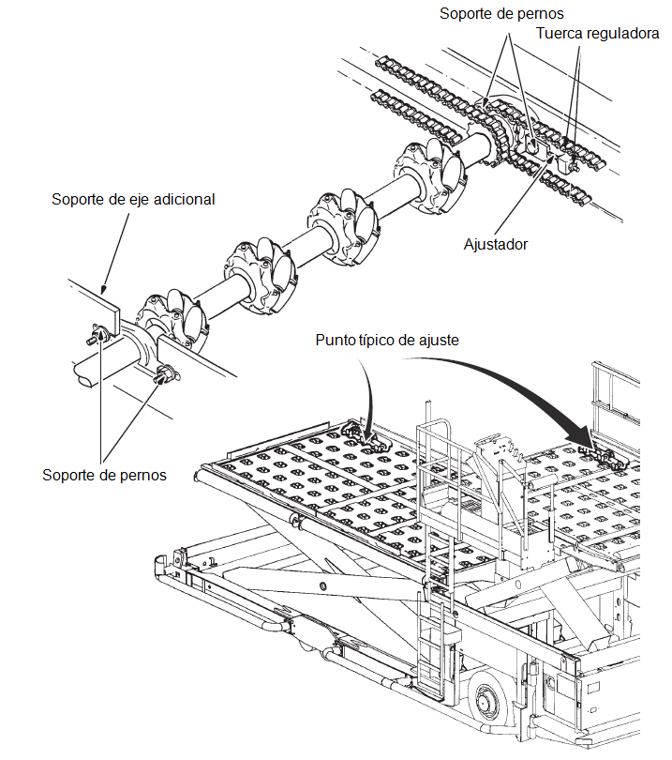

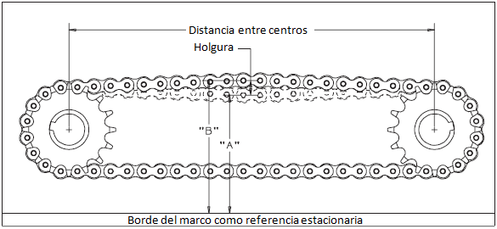

**3. a.-Instrucciones de tensado de cadena**

1. Retire las placas de cubiertas si es necesario para acceder a los ajustes
2. Aflojar los pernos de montaje
3. Mida la holgura de la cadena presionando hacia abajo en el punto medio de un tramo de la cadena, esta medida será "A"
4. Empujar la polea y realizar el mismo paso anterior para hallar la medida "B"
5. La diferencia entre "A" y "B" será la holgura

En la siguiente tabla se muestra la holgura requerida en la cadena, para cada detalle:

|  |  |  |
| --- | --- | --- |
| N° | Descripción | Holgura (mm) |
| 1 | Plataforma trasera | 7 |
| 2 | Puente | 10 |
| 3 | Grupo hidráulico al eje motor | 10 |

**4. Orden de torque de pernos de rueda**

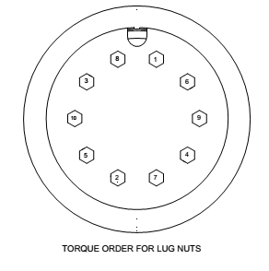

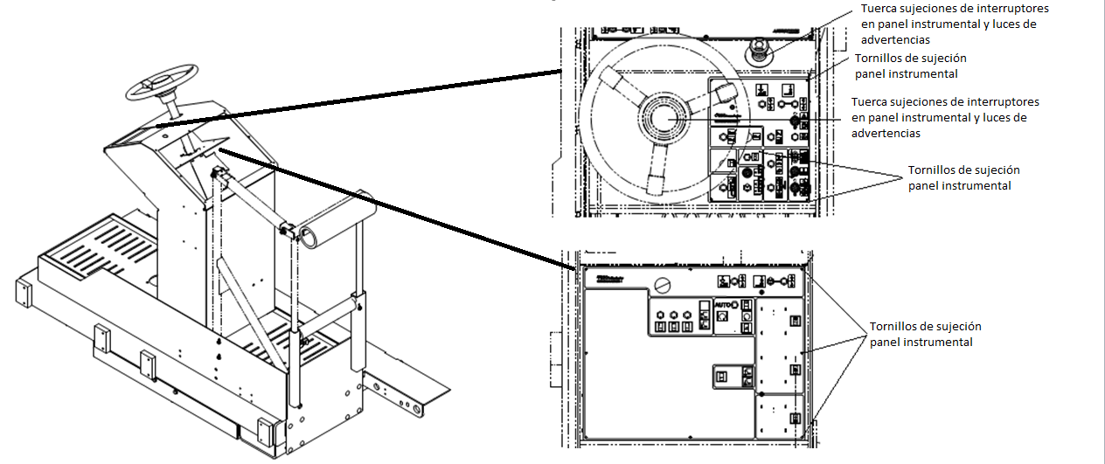**5.** **Puntos de apriete de cabina**

**Checklist de Salida**

|  |  |  |  |  |
| --- | --- | --- | --- | --- |
| Ítem | Descripción | Ticket de mecánico | Ticket de Team Leader | |
| 1 | Extinguidor |  |  | |
| 2 | Horometro |  |  | |
| 3 | Bocina |  |  | |
| 4 | Reflectante |  |  | |
| 5 | Luces (Principales, Frenos e Intermitentes) |  |  | |
| 6 | Niveles (Aceite, Hidráulico y Refrigerante) |  |  | |
| 7 | Correas |  |  | |
| 8 | Cañerías (Combustible e Hidráulico) |  |  | |
| 9 | Acelerador |  |  | |
| 10 | Sistema de Carga Batería (Alternador y Batería) |  |  | |
| 11 | Sistema de Freno (Servicio y Estacionamiento) |  |  | |
| 12 | Neumáticos (Estado y Presión) |  |  | |
| 13 | Sistema de Dirección |  |  | |
| 14 | Filtro de Aire |  |  | |
| 15 | Parabrisas, Luneta y Vidrios Laterales |  |  | |
| 16 | Baliza |  |  | |
| 17 | PAV, Patente |  |  | |
|  | | | |
| Observación | | | |
|  | | | |
|  | | | |
|  | | | |
|  | | | |

|  |  |  |  |
| --- | --- | --- | --- |
| **Mecánico** |  |  | **Firma** |
|  |  |  |  |
| **Team Leader** |  |  | **Firma** |